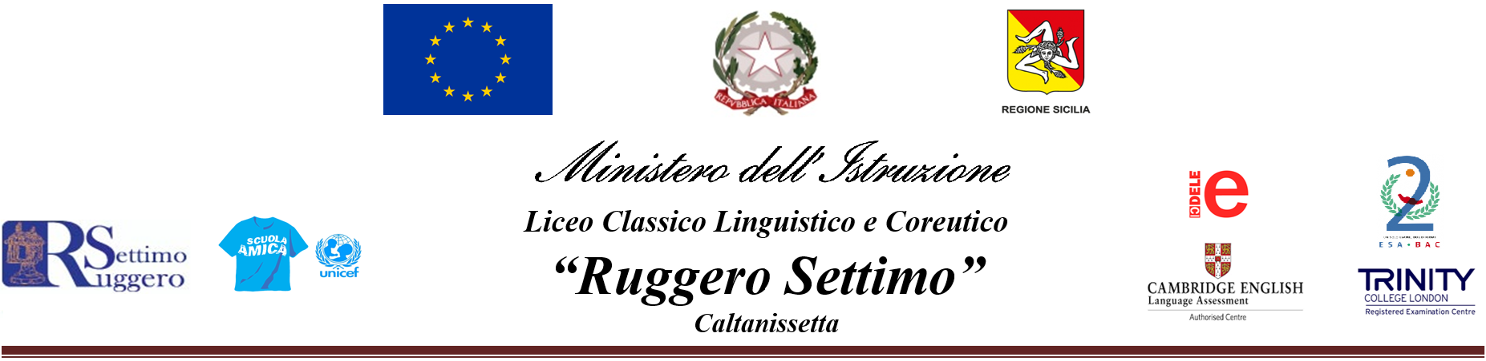
ANNO SCOLASTICO 2022/23

ORGANIGRAMMA PERSONALE ATA

Dott. Infantino Mariangela | DSGA
Macaluso Serenella | Ufficio Contabilità
Indorato Lidiana | Ufficio Personale
Patermo Maddalena | Ufficio Protocollo
Calabrò Calogera | Ufficio Didattica
Vitale Nino | Ufficio Didattica
Indorato Mariella | Ufficio Personale
Gambino Carmelo | Assistente tecnico lab. fisica scienze
Falci Vincenzo | Assistente tecnico lab. linguistici
Montalbano Mario | Assistente tecnico lab. informatica
CANTELLO SALVATORE | Collaboratore scolastico
CORINTO ANTONIO | Collaboratore scolastico
D'ASARO GIUSEPPE | Collaboratore scolastico
DI VARA SALVATORE | Collaboratore scolastico
FEDERICO SEBASTIANO
FIORE SILVANA | Collaboratore scolastico
INCARBONE LUIGI | Collaboratore scolastico
GERACI GRAZIANA | Collaboratore scolastico
MILIOTO ANGELA | Collaboratore scolastico
PALERMO GIUSEPPA | Collaboratore scolastico
ZARBO ROSALIA | Collaboratore scolastico

